Desenvolvimento de Aplicação em GINGA-NCL para TV Digital de Aplicação para Suporte a Tranmissão de Lutas de MMA no Tocantins
Luiz Carvalho, Yuri Vinícius
Instituto Federal de Ciência e Tecnologia do Tocantins
(IFTO)
310 SUL, Avenida LO 05, s/n Plano Diretor Sul, Palmas-TO CEP:77.021-090
luizcarvalho@redrails.com.br,yurivinicius@gmail.com
Resumo. Resumo do artigo.
Palavras chave: Desenvolvimento, Ginga, NCL, MMA, Lua.

1. Introdução
O MMA (Mixed Martial Art) vem ganhando crescendo em ritmo acelerado e se tornando em vários lugares do mundo um esporte muito popular, principalmente pelo surgimento de uma organização de esportes marciais chamado UFC (Ultimate Fight Championship). Segundo TOREZANI (2012) o este esporte teve um crescimento tão espressiv
rimeiro parágrafo.
Segundo parágrafo em diante. O texto pode conter imagens, como ilustra a Figura 1.
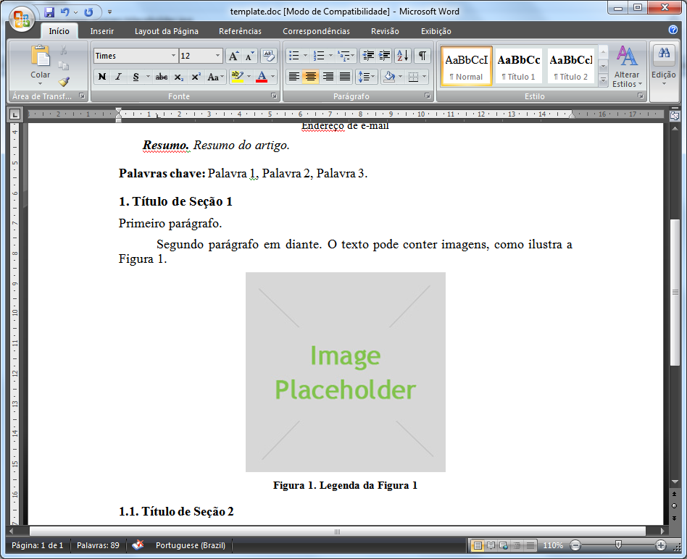
Figura 1. Legenda da Figura 1

1.1. Título de Seção 2
Primeiro parágrafo.
Segundo parágrafo em diante. O texto deve conter referências bibliográficas, como sugere REF1 (2009). A Tabela 1 apresenta as últimas cinco edições do ENCOINFO.
Tabela 1. Últimas cinco edições do ENCOINFO
Evento | Ano
Encoinfo | 2009
Encoinfo | 2008
Encoinfo | 2007
Encoinfo | 2006
Encoinfo | 2005

2. Conclusões
Primeiro parágrafo.
Segundo parágrafo em diante.
3. Referências Bibliográficas
TOREZANI, Julianna Nascimento
. A Transmissão dos Eventos da UFC pela Rede Globo: uma análise pelas Teorias
de Construção Social
. 2012. 15p. Faculdade Maurício de Nassau. INTERCOM NORDESTE 2012 – RECICE. Recife, Brasil.
(REF2, 2009) Referência 2. Disponível em <endereço online>. Acesso em: data do acesso.

